(45分钟 100分)
一、选择题(共10小题，每小题6分，共60分)
1.(2012·宣城模拟)关于选择透过性膜和半透膜的关系，正确的说法是( )
①具有半透性一定具有选择透过性
②具有选择透过性一定具有半透性
③活的生物膜才具有选择透过性
④只有活的生物膜才具有半透性
A.①② B.①④ C.②③ D.②④
2.把哺乳动物成熟的红细胞置于清水中是获取细胞膜的最佳方法，根据渗透作用的原理，请分析在此过程中，细胞的吸水能力的变化情况是( )
A.逐渐增强 B.逐渐降低
C.保持不变 D.先升高后降低
3. (预测题)在一个新鲜萝卜中挖一凹槽，在凹槽中放入浓盐水。一段时间后，萝卜变软，凹槽中水分增多。下列图示的实验与此实验原理差异最大的是( )
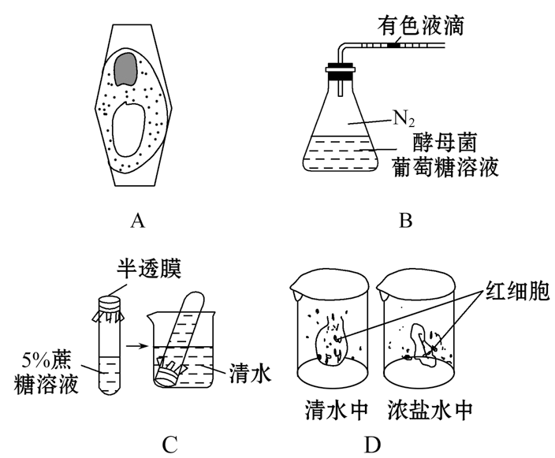
4.(2012·潍坊模拟)如图表示植物细胞渗透作用的图解，下列说法中错误的是
( )
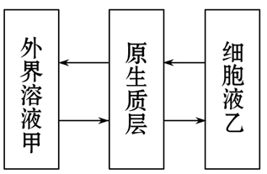
A.植物细胞的原生质层相当于一层半透膜
B.在一定条件下，活的、成熟的植物细胞能发生渗透失水或吸水
C.当溶液甲的浓度>细胞液乙的浓度时，细胞发生渗透失水，当细胞液乙的浓度>溶液甲的浓度时，细胞发生渗透吸水
D.当溶液甲的浓度=细胞液乙的浓度时，细胞处于动态平衡状态，不发生渗透作用
5.以紫色洋葱鳞片叶外表皮为实验材料观察植物细胞质壁分离现象，下列叙述正确的是( )
A.细胞在发生质壁分离时能观察到紫色中央液泡逐渐增大
B.滴加质量浓度为0.5 g/mL的蔗糖溶液比滴加质量浓度为0.3 g/mL蔗糖溶液引起细胞质壁分离所需时间长
C.滴加清水后，质壁分离的细胞又复原，说明此细胞是活细胞
D.用任何浓度的NaCl溶液代替蔗糖溶液都不能引起细胞质壁分离
6.将洋葱表皮细胞置于一定浓度的KNO₃溶液中，一段时间后用显微镜观察，未观察到质壁分离现象。以下推测不合理的是( )
A.所取洋葱表皮细胞可能是死细胞
B.KNO₃溶液浓度可能低于细胞液浓度
C.细胞在盐溶液中不发生质壁分离
D.细胞可能发生质壁分离后又自动复原
7.如图为显微镜下某植物细胞在30%蔗糖溶液中的示意图。下列叙述中错误的是
( )
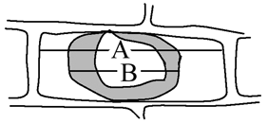
A.若将细胞置于清水中，A仍保持不变
B.若该细胞处于40%蔗糖溶液中，B/A值将变小
C.B/A值能表示细胞失水的程度
D.A、B分别表示细胞和液泡的长度
8.(2012·蚌埠模拟)研究发现，水分子进出细胞膜需要一种称为“水通道”的蛋白质。若设法专一性地关闭离体肾小管壁细胞的水通道蛋白，则将导致细胞
( )
A．在浓溶液中皱缩
B．在蒸馏水中涨破
C．形态基本不变
D．在生理盐水中迅速死亡
9. (预测题)用一片新鲜的苔藓植物叶片制成临时装片，滴加有适量红墨水的质量浓度为0.3 g/mL的蔗糖溶液，用低倍物镜观察装片中的苔藓细胞，如图所示。①②会是什么颜色?如果想将位于右上方的一个细胞进一步放大观察，应该怎样操作?以下选项正确的是( )
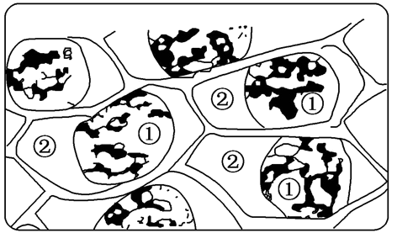
 | ① | ② | 操作步骤
A | 绿 | 无色 | 向左下方移动玻片标本，换高倍物镜，调节细准焦螺旋，换上平面镜
B | 绿 | 红 | 向右上方移动玻片标本，换高倍物镜，调节细准焦螺旋，换上凹面镜
C | 红 | 无色 | 向左下方移动玻片标本，换高倍物镜，调节细准焦螺旋，换上平面镜
D | 红 | 红 | 向右上方移动玻片标本，换高倍物镜，调节细准焦螺旋，换上凹面镜
10. (易错题)紫色洋葱鳞片叶外表皮细胞发生质壁分离后，在显微镜下观察到的正确图示是( )
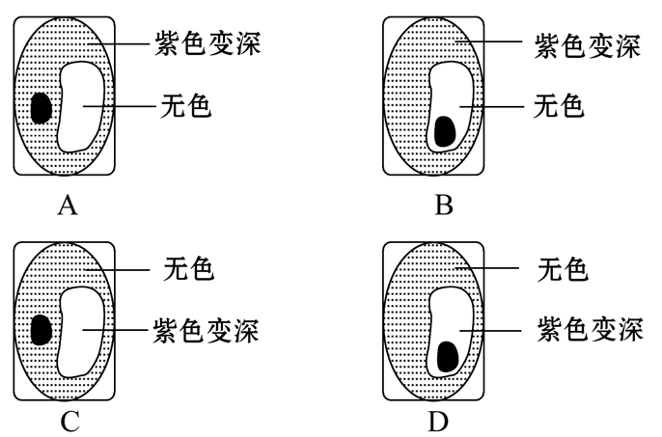
二、非选择题(共2小题，共40分)
11.(19分)下图中甲、乙两图是渗透装置示意图，丙图是根毛细胞示意图。请根据甲、乙、丙三图回答下列问题：(图甲是发生渗透作用的初始状态，图乙是图甲发生了较长时间的渗透作用之后达到的平衡状态)
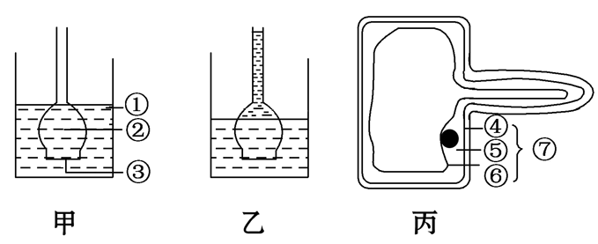
(1)典型的渗透装置必须具备两个条件：
①_______________________________________________________________；
②_______________________________________________________________。
(2)比较图甲中①和②处溶液浓度的大小：①______②(填大于/小于/等于)。
(3)图丙中⑦为________，其在渗透系统中的作用相当于图甲中的_________。
(4)图甲和图丙中都有半透膜，两者相比其本质的区别是细胞膜作为生物膜具有________性，细胞膜的这一特性与其膜上________有关。
(5)若把根毛细胞放在质量分数为30％的蔗糖溶液中，它会出现什么变化?__________________。若把根毛细胞放在质量分数为5%的NaCl溶液中，在显微镜下连续观察一段时间可能会发生什么变化?______________________。
(6)盐碱地中的植物常出现萎蔫现象，其原因是________________________。
12.(21分)(探究创新题)某校生物实验小组要对“动物细胞是否也能通过渗透作用吸水和失水”进行实验探究，假如你是其中一员，请分析回答下列问题：
(1)实验假设是_____________________________________________________，
作出该假设的依据是_______________________________________________。
(2)把下面的实验方案补充完整。
①实验仪器、试剂：_____________、带刻度的载玻片、取材工具、食盐、蒸馏水。
②实验材料：为了便于取材和观察，最好选用人的____________细胞作为实验材料。
③实验步骤：
a.配制一定浓度梯度的食盐溶液(注意：盐水浓度要以0.9%为中间值)；
b.取7支试管，分别_________________________________________________；
c.在试管中加入相应的试剂和材料；
d.一段时间后，______________________________________________________。
(3)如果你的假设成立，则实验预期结果是：
_______________________________________________________________________________________________________________________________________。
(4)设计一个用于实验记录的表格，注明实验记录的相关项目。

答案解析
1.【解析】选C。半透膜是指一些物质(一般是小分子物质)能透过，而另一些物质不能透过的多孔性薄膜，如小分子可以透过玻璃纸，而蔗糖分子则不能。选择透过性膜是指水分子可以自由通过，细胞要选择吸收的离子、小分子可以通过，而其他的离子、小分子和大分子则不能通过的生物膜，并且只有活的生物膜才具有选择透过性。物质能否透过半透膜取决于物质分子与膜孔大小的关系；而能否透过选择透过性膜则一般取决于膜上载体蛋白的种类。因此，可以说选择透过性膜相当于半透膜，反之则不然。
2.【解析】选B。将成熟的红细胞置于清水中，会发生渗透吸水，细胞质浓度下降，吸水能力逐渐降低，B项是正确的。
【误区警示】吸水能力大小与溶液浓度成正比，即浓度越大，渗透压越大，吸水能力越强。本题最容易出错的是，认为红细胞渗透吸水能力是越来越强，最终使红细胞破裂，没有考虑细胞质浓度改变。
3.【解析】选B。分析题干，萝卜在浓盐水作用下失水，变软，这里的实验原理是渗透作用。A项是质壁分离，D项是红细胞渗透吸水和失水，其原理是渗透作用；C项是渗透作用的原理验证，只有B项是验证呼吸作用的，不符合。
4.【解析】选D。渗透作用是水分子通过半透膜的扩散，当溶液甲的浓度=细胞液乙的浓度时，水分子仍进行扩散，只是水分子进出达到平衡，所以仍发生渗透作用。
5.【解析】选C。质壁分离和复原实验能证明细胞是否是活的，C项是正确的。A项在细胞发生质壁分离时能观察到紫色中央液泡逐渐变小，颜色变深。B项
0.5 g/mL的蔗糖溶液比0.3 g/mL的蔗糖溶液引起细胞质壁分离所需时间短。
D项中一定浓度的NaCl溶液能引起细胞质壁分离，D项是不正确的。
6.【解析】选C。死细胞不会发生质壁分离现象。只有KNO₃溶液的浓度大于细胞液浓度时，细胞液中的水分才能向外渗透，出现质壁分离现象。KNO₃溶液中的钾离子和硝酸根离子都可以通过主动运输的方式进入细胞，故在一定浓度的KNO₃溶液中细胞可能发生质壁分离后又自动复原。当盐溶液的浓度大于细胞液浓度时，活的成熟植物细胞就可能发生质壁分离现象。
7.【解析】选D。植物细胞在30%蔗糖溶液中已发生质壁分离，图中A表示细胞的长度，B表示原生质层的长度，质壁分离过程中，原生质层逐渐变小，细胞壁伸缩性有限，A长度基本不变，B/A值能体现细胞失水(质壁分离)的程度，若将细胞置于清水中，将发生质壁分离复原现象，A仍保持不变；但若该细胞处于40%的蔗糖溶液中，质壁分离现象更明显，B/A值将变小。
8.【解析】选C。由题意知：“水通道”的蛋白质能够专一性地控制水分子进出细胞。因此，若设法专一性地关闭离体肾小管壁细胞的水通道蛋白，则水分子不能进出细胞，故细胞形态基本不变。
9.【解析】选B。苔藓植物细胞含叶绿体显绿色，发生质壁分离后原生质层与细胞壁之间的液体是有适量红墨水的蔗糖溶液。观察位于右上方的细胞应向右上方移动玻片标本，高倍物镜下视野较暗，应调节细准焦螺旋，换上凹面镜。
10.【解析】选C。紫色洋葱鳞片叶外表皮细胞的紫色是由液泡中的色素呈现出来的，在发生质壁分离的时候紫色变深。细胞核存在于细胞质中，而不是存在于液泡中。
11.【解析】(1)渗透作用发生必须满足两个条件：①具有半透膜；②半透膜两侧的溶液具有浓度差。
(2)由图乙可知图甲渗透装置内部溶液浓度高于外部溶液，所以①小于②。
(3)原生质层包括细胞膜、细胞质、液泡膜，相当于一层半透膜。
(4)载体蛋白的存在使得细胞膜具有选择透过性。
(5)细胞外液浓度高于细胞液浓度时，细胞失水发生质壁分离。植物细胞可以吸收Na⁺、Cl⁻使细胞液浓度升高，所以将根毛细胞放在质量分数为5%的NaCl溶液中，会发生质壁分离与复原。
(6)盐碱地中的植物因外界土壤溶液浓度大，细胞发生渗透失水，常出现萎蔫现象。
答案:(1)①具有半透膜 ②膜两侧溶液具有浓度差
(2)小于
(3)原生质层 ③
(4)选择透过 载体蛋白
(5)质壁分离 先质壁分离后复原
(6)土壤溶液的浓度大于根毛细胞液的浓度，细胞不能正常吸水
12.【解析】(1)因为实验目的是：实验小组要对“动物细胞是否也能通过渗透作用吸水和失水”进行实验探究，该实验就应假设“动物细胞能通过渗透作用吸水和失水”。细胞发生渗透作用，表现吸水和失水，必须具备发生渗透作用的条件。
(2)该实验的材料最好是取人的口腔上皮细胞，原因是方便易取；细胞很小，要观察细胞失水或吸水所发生的变化，需用显微镜观察。配制一定浓度梯度的食盐溶液需分别装入取出的7支试管中，分别加入相应的试剂和材料后，进行制片和在显微镜下观察。
(3)如果动物细胞能够发生渗透作用，根据细胞质浓度和外界溶液浓度差的不同，可能出现三种不同结果：a.在小于0.9%(或较低浓度)盐水中，细胞直径变大甚至破裂；b.在等于0.9% (或适宜浓度)盐水中，细胞直径不变；c.在大于0.9%(或较高浓度)盐水中，细胞直径变小甚至皱缩。
(4)根据题意可知该实验自变量为7支试管中食盐溶液浓度的大小，因变量为细胞直径大小，因此需列表记录这两个变量的数值变化。
答案：(1)动物细胞能通过渗透作用吸水和失水
动物细胞具有发生渗透作用的条件
(2)①显微镜 ②口腔上皮 ③b．编号为1到7号 d.制片、显微镜下观察
(3)a.在小于0.9%(或较低浓度)盐水中，细胞直径变大甚至破裂；
b.在等于0.9% (或适宜浓度)盐水中，细胞直径不变；
c.在大于0.9%(或较高浓度)盐水中，细胞直径变小甚至皱缩
(4)
编号 | 1 | 2 | 3 | 4 | 5 | 6 | 7
食盐溶液浓度
细胞直径大小

